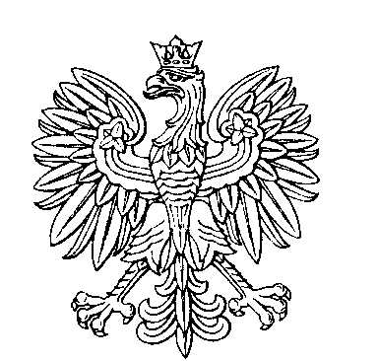

OBWODOWA KOMISJA WYBORCZA NR 1
w gminie Krupski Młyn

SKŁAD KOMISJI:
Przewodniczący Zofia Mszyca

Zastępca Przewodniczącego Lilianna Łucja Dędek

CZŁONKOWIE:
Paulina Joanna Andrzejewska  Dorota Joanna Goniwiecha  Wojciech Józef Nowak | Sabina Łucja Budziałowska  Aleksander Nowacki

OBWODOWA KOMISJA WYBORCZA NR 2
w gminie Krupski Młyn

SKŁAD KOMISJI:
Przewodniczący Wojciech Łukasz Szybiak

Zastępca Przewodniczącego Irena Anna Nowak

CZŁONKOWIE:
Wiktoria Paulina Budziałowska  Martyna Anna Lis  Mateusz Piotr Wikariak | Wojciech Dariusz Górski  Katarzyna Klaudia Sadowska

OBWODOWA KOMISJA WYBORCZA NR 3
w gminie Krupski Młyn

SKŁAD KOMISJI:
Przewodniczący Katarzyna Krystyna Pilot

Zastępca Przewodniczącego Weronika Beata Uchańska

CZŁONKOWIE:
Emilia Małgorzata Dawczak  Patryk Piotr Nowak  Maciej Wołowski | Ewa Maria Formann  Natalia Katarzyna Pęcherz

OBWODOWA KOMISJA WYBORCZA NR 4
w gminie Krupski Młyn

SKŁAD KOMISJI:
Przewodniczący Andrzej Damian Janus

Zastępca Przewodniczącego Adam Roman Foks

CZŁONKOWIE:
Agnieszka Maria Brol  Małgorzata Krystyna Dawczak  Aneta Staś | Adam Piotr Budziałowski  Edward Józef Pilarski

